eTips – SBNZ

Članovi tima

* Ivan Luburić SW13-2018 [ivan.luburic99@uns.ac.rs](mailto:ivan.luburic99@uns.ac.rs)
* Uroš Petrić SW61-2018 [urospetric@uns.ac.rs](mailto:urospetric@uns.ac.rs)

Motivacija

Otišli ste do prodavnice, kupili hleb i mleko ali Vam fali para za ulje. Kod sebe imate samo 20 dinara. Zašto ne biste tih 20 dinara pretvorili u 100 evra. Nemojte da čekate Vučića, sada to možete da uradite i sami. Sve što Vam je potrebno jeste da odete do najbliže kladionice i u sistem unesete NBA igrače koji se nalaze u ponudi kladionice kao i njihove proseke i za samo nekoliko sekundi kod sebe ćete imati dobitni tiket.

Pregled problema

Ideja sistema je da na osnovu statističkih podataka o utakmicama unetog igrača predvidi da li će igrač imati više ili manje poena od ponuđenog proseka. Naravno, budućnost nije moguće predvideti i ne možemo sa sigurnošću tvrditi da će se dobijeni rezulzaz ispoštovati ali na osnovu dugogodišnje statistike kao i iskustva velikih eksperata za analizu ovog problema, možemo doći do statistički najverovatnijeg ishoda.

Sistem poput ovog već je zastupljen u kladionicama i pomoću njega kladionice određuju „granice“ svakog igrača trenutno i na osnovu njih formiraju kvote. Za razliku od tog sistema, naš sistem prima mnogo više parametara poput forme, povreda i dela utakmice i tako postiže veću preciznost predviđenog problema a samim tim i veće šanse za pogađanje tiketa.

Metodologija rada

Ulazi

* Ime i prezime igrača
* Klub protiv kog igra
* Gde se igra
* Koji je deo sezone (regularni deo ili play-off)
* Prosek koji je dat u kladionici

Izlazi

Plus ili minus, odnosno da li će igrač imati više ili manje poena od ponuđene granice.

Baza znanja

Sistem inicijalno treba da sadrži dodatne informacije o igraču i klubu odnosno statistiku prethodnih utakmica za unetog igrača kao i za klub protiv kog igra.

Dodatne informacije o igraču predstavljaju informacije koje će se izvlačiti iz baze a to su statistike na prethodno odigranim utakmicama, najskorije povrede kao i utakmice koje je propuštao zbog njih i mnogi drugi.

Dodatne informacije o klubu predstavljaju stanje kluba na tabeli, prosek primljenih poena po utakmici kao i igrači koji će propustiti utakmicu.

Pravila

* Nakon unetog igrača, sistem iz baze izvlači njegove odigrane utakmice na osnovu kojih će izračunati prosek poena od početka sezone (kladionice ne daju pravi prosek već gledaju spram trenutne forme igrača zato je bitno izračunati posebno prosek) kao i prosek u poslednjh mesec dana i poslednje 5 utakmice. [6] Na osnovu izračunatih proseka i poređenjem istih možemo klasifikovati igrače po tome da li su u formi ili ne. Ukoliko im je prosek u proslednjih 5 utakmica veći od proseka prethodnog meseca ili tekuće sezone oni se vode kao igrači „**U FORMI**“ dok sa druge strane, ukoliko im je prosek manji oni spadaju u igrače „**VAN FORME**“. [7]
* Nakon unetog kluba, sistem iz baze izvlači odigrane utakmice tog kluba na osnovu kojih će izračunati prosek primljenih poena po utakmici [6] i uporediti ga sa ostalim klubovima i tako podeliti klubove u 2 tipa: **DOBRA ODBRANA** i **LOŠA ODBRANA**. [7]
* Kombinovanje prethodnih računanja i podelom u grupe zajedno sa informacija o povredama igrača, prednosti domaćeg terena kao i koji je deo sezone nam omogućuje da odredimo hoće li igrač dati više ili manje poena od datog proseka. [8]
* Primer:

Dobili smo podatke da igrač tokom čitave sezone beleži 30.4 poena, poslednjih mesec dana 32.5 i poslednjih 5 utakmica 35.1 na osnovu čega smo zaključili da je igrač U FORMI. Isto tako, dobijamo da je klub protiv kog igra spada u klubove sa DOBROM ODBRANOM jer u proseku prima 98.9 poena što je znatno manje od ostalih klubova. Znamo da je uneti igrač gostujući i da je play-off. Na osnovu zadate granice koja iznosi 33.1 sistem označava da će igrač imati **MANJE** poena od granice.

* Ukoliko znamo da je play-off, znamo i da se igra jača odbrana i sistem dolazi do zaključka da je velika verovatnoća da će igrač imati manje poena od proseka.
* Ukoliko znamo da je regularni deo sezone i da igrač igra protiv kluba koji je poslednji na tabeli sistem dolazi do zaključka da će glavni igrač igrati manje minuta nego inače jer će se čuvati za narednu utakmicu stoga zna da će imati MANJE poena nego prosečno.
* Ukoliko znamo da je igrač propustio više utakmica zbog povrede, sistem dolazi do zaključka da će igrač imati MANJE poena od proseka.

Querry

Može se vršiti upit čiji je rezultat prosečan broj poena unetog igrača protiv tačno unetog tima.

## Template

Na osnovu kreiranja objekta TemplateModel, možemo sami da definišemo koje ćemo kriterijume koristiti da bi zadovoljili uslov za PLUS odnosno MINUS kod rezultata.

Primer rezonovanja

Korisnik unosi sledeće podatke:

* Ime i prezime igrača: Nikola Jokić
* Klub protiv kog igra: Golden State Wariors
* Gde se igra: Pepsi Center, Denver
* Koji je deo sezone: Play-off
* Prosek koji je dat u kladionici: 31.5

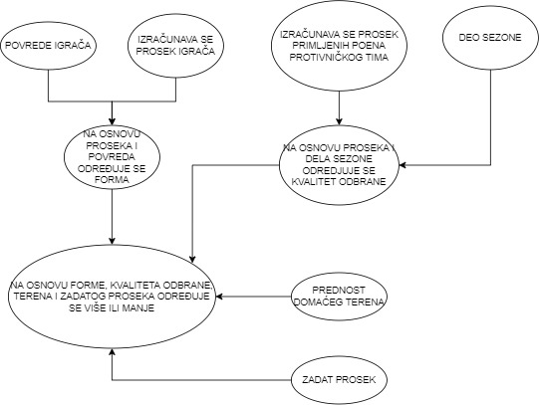

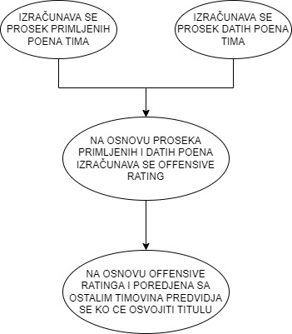

Literatura

<https://www.nba.com/>